# МИНИСТЕРСТВО ОБРАЗОВАНИЯ МОСКОВСКОЙ ОБЛАСТИ

**Государственное бюджетное профессиональное образовательное учреждение Московской области**

**«Воскресенский колледж»**

**Комплект контрольно-оценочных средств**

по учебной дисциплине

**ОП.14 КОМПЬЮТЕРНАЯ ГРАФИКА**

для специальности профессионального образования

15.02.12 «Монтаж, техническое обслуживание и ремонт промышленного оборудования (по отраслям)»

базовый уровень

2018 год

**Приложение 3.24**

к ОПОП по *специальности*

18.02.05 Производство тугоплавких неметаллических и силикатных материалов и изделий

Министерство образования Московской области

Государственное бюджетное профессиональное образовательное учреждение

Московской области «Воскресенский колледж»

|  |
| --- |
| Утверждена приказом директора  ГБПОУ МО «Воскресенский колледж» |
| № _______ от ________ |

**Комплект контрольно-оценочных средств по общепрофессиональной дисциплине ОП.15 Компьютерная графика**

основной профессиональной образовательной программы (ОПОП)

г. Воскресенск

2023г.

# СОДЕРЖАНИЕ

|  |  |
| --- | --- |
| 1. Паспорт комплекта контрольно-оценочных средств ………………………………………. |  |
| 2. Результаты освоения учебной дисциплины, подлежащие проверке .................................... |  |
| 3. Оценка освоения учебной дисциплины ……………………………………………………... |  |
| 3.1. Формы и методы оценивания ……………………………………....................... |  |
| 3.2. Типовые задания для оценки освоения учебной дисциплины ……………….. |  |
| 4. Контрольно-оценочные материалы для итоговой аттестации по учебной дисциплине … |  |
| 5. Задания для оценки освоения дисциплины (приложения)..……………………………….. |  |

1. **Паспорт комплекта контрольно-оценочных средств**

В результате освоения учебной дисциплины Компьютерная графика обучающийся должен обладать предусмотренными ФГОС по специальности СПО 15.02.12 «Монтаж, техническое обслуживание и ремонт промышленного оборудования (по отраслям)» (базовый уровень) следующими умениями, знаниями, которые формируют профессиональные и общие компетенции:

У1. Создавать, редактировать и оформлять чертежи на персональном компьютере с использованием прикладных программ;

З1. Правила работы на персональном компьютере при создании чертежей с учетом прикладных программ;

ОК 1. Понимать сущность и социальную значимость своей будущей профессии, проявлять к ней устойчивый интерес.

ОК 2. Организовывать собственную деятельность, выбирать типовые методы и способы выполнения профессиональных задач, оценивать их эффективность и качество.

ОК 3. Принимать решения в стандартных и нестандартных ситуациях и нести за них ответственность.

ОК 4. Осуществлять поиск и использование информации, необходимой для эффективного выполнения профессиональных задач, профессионального и личностного развития.

ОК 5. Использовать информационно-коммуникационные технологии в профессиональной деятельности.

ОК 6. Работать в коллективе и команде, эффективно общаться с коллегами, руководством, потребителями.

ОК 7. Брать на себя ответственность за работу членов команды (подчиненных), результат выполнения заданий.

ОК 8. Самостоятельно определять задачи профессионального и личностного развития, заниматься самообразованием, осознанно планировать повыше-ние квалификации.

ОК 9. Ориентироваться в условиях частой смены технологий в профессиональной деятельности.

Формой аттестации по учебной дисциплине является дифференцированный зачет.

# Результаты освоения учебной дисциплины, подлежащие проверке

* 1. В результате аттестации по учебной дисциплине осуществляется комплексная проверка следующих умений и знаний, а также динамика формирования общих компетенций:

Таблица 2.1

|  |  |  |
| --- | --- | --- |
| **Результаты обучения: умения, знания и общие**  **компетенции** | **Показатели оценки результата** | **Форма контроля и оценивания** |
| У1. Создавать, редактировать и оформлять чертежи на персональном компьютере с использованием прикладных программ  З1. Правила работы на персональном компьютере при создании чертежей с учетом прикладных программ  ОК 1-4, 9 | Умение создавать, редактировать и оформлять чертежи на персональном компьютере с использованием прикладных программ | Устный опрос, практические занятия, тестирование, контрольная работа дифференцированный зачет |

# Оценка освоения учебной дисциплины:

* 1. **Формы и методы оценивания**

Предметом оценки служат умения и знания, предусмотренные ФГОС СПО специальности 18.02.05 Производство тугоплавких неметаллических и силикатных материалов и изделий по дисциплине Компьютерная графика, направленные на формирование общих и профессиональных компетенций.

Текущий контроль знаний и промежуточная аттестация является основным механизмом оценки качества подготовки студентов. Текущий контроль успеваемости студентов представляет собой объективную оценку степени и качества освоения программы дисциплины. Цель текущего контроля успеваемости:

* обеспечение максимальной эффективности образовательного процесса;
* оценка уровня освоения дисциплины;
* оценка компетенций обучающихся;
* стимулирование деятельности обучающихся;
* систематизация контроля за качеством подготовки специалистов;
* подготовка к промежуточной аттестации.

Текущий контроль успеваемости проводится на любом из видов учебных занятий, в пределах учебного времени, отведенного на дисциплину.

Основными формами текущего контроля являются:

* устный опрос на теоретических и практических занятиях;
* проверка выполнения практических работ;
* контрольные и самостоятельные работы;
* тестирование по разным уровням сложности;
* контроль самостоятельной работы (в письменной или устной форме);
* другие активные и интерактивные формы и методы контроля.

Формы текущего контроля выбираются, исходя из специфики учебной группы, темы и типа занятия.

Результаты оцениваются по 5-бальной системе: 5 (отлично), 4 (хорошо), 3 (удовлетворительно), 2 (неудовлетворительно).

По окончании семестра на основании оценок текущего контроля знаний и умений по учебной дисциплине выставляются итоговые оценки успеваемости.

# Контроль и оценка освоения учебной дисциплины по темам (разделам)

Таблица 3.1

|  |  |  |  |  |  |  |
| --- | --- | --- | --- | --- | --- | --- |
| **Элемент учебной дисциплины** | **Формы и методы контроля** | | | | | |
| **Текущий контроль** | | **Рубежный контроль** | | **Промежуточная аттестация** | |
| **Форма**  **контроля** | **Проверяемые**  **ОК, У, З** | **Форма**  **контроля** | **Проверяемые**  **ОК, У, З** | **Форма**  **контроля** | **Проверяемые**  **ОК, У, З** |
| **1** | **2** | **3** | **4** | **5** | **6** | **7** |
| **Раздел 1. Элементы** |  |  | *Тестирование* | *У1, З1,* | *Дифференцированный* | *У1, З1,* |
| **компьютерной графики** |  | *ОК 1-4, 9* | *зачет* | *ОК 1-4, 9* |
| Тема 1.1. Введение | *Устный опрос* | *У1, З1,* |  |  |  |  |
| *Тестирование* | *ОК 1-4, 9* |
| Тема 1.2. Программные | *Устный опрос* | *У1, З1,* |  |  |  |  |
| средства компьютерной | *Практическое занятие* | *ОК 1-4, 9* |
| графики | *Тестирование* |  |
| **Раздел 2. Создание** |  |  | *Контрольная* | *У1, З1,* | *Дифференцированный* | *У1, З1,* |
| **чертежей и моделей** | *работа* | *ОК 1-4, 9* | *зачет* | *ОК 1-4, 9* |
| **средствами САПР** |  |  |  |  |
| Тема 2.1. Основные приемы создания чертежей в САПР | *Устный опрос Практические занятия Контрольная работа*  *Самостоятельная работа* | *У1, З1, ОК 1-4, 9* |  |  |  |  |
|  | *Устный опрос* | *У1, З1,* |  |  |  |  |
| Тема 2.2. | *Практические занятия* | *ОК 1-4, 9* |
| Моделирование в САПР | *Контрольная работа* |  |
|  | *Самостоятельная работа* |  |

# Типовые задания для оценки освоения учебной дисциплины

* + 1. **Типовые задания для оценки знаний и умений (текущий контроль)**

Текущий контроль включает выполнение практических работ. В таблице 3.2 приведен перечень тем практических работ.

Таблица 3.2

|  |  |  |
| --- | --- | --- |
| №  п/п | Наименование работы | Кол-во  часов |
| 1 | Знакомство с основными понятиями и возможностями САПР.  Программный интерфейс. Типы документов. Панели инструментов. | 2 |
| 2 | Создание графических примитивов. | 2 |
| 3 | Построение основных и дополнительных видов. | 2 |
| 4 | Построение сопряжений и нанесение размеров. | 2 |
| 5 | Работа с массивом элементов. | 2 |
| 6 | Создание и редактирование изображений. | 2 |
| 7 | Создание и настройка чертежа | 2 |
| 8, 9 | Чертеж детали Корпус | 4 |
| 10, 11 | Чертеж детали Шаблон | 4 |
| 12 | Чертеж детали Ось | 2 |
| 13, 14 | Чертеж сборочной единицы Ролик | 4 |
| 15 | Создание спецификации | 2 |
| 16 | Завершение чертежа изделия | 2 |
| 17 | Создание спецификации на изделие | 2 |
| 18 | Создание чертежа из спецификации | 2 |
| 19 | Построение моделей простых тел | 2 |
| 20 | Использование библиотек | 2 |
| 21 | Построение трехмерных моделей деталей | 2 |
| 22 | Редактирование трехмерных моделей | 2 |
| 23 | Разработка 3D моделей | 2 |
| 24 | Построение модели | 2 |
| 25 | Создание ассоциативного чертежа детали | 2 |
| 26 | Редактирование ассоциативного чертежа | 2 |
| 27 | Выполнение трехмерной модели по двум видам детали | 2 |
| 28, 29 | Создание 3D модели с использованием вспомогательных плоскостей | 4 |
| 30 | Создание модели объекта | 2 |
| 31, 32 | Создание 3D модели с элементами обработки | 4 |

# Типовые задания для оценки знаний и умений (рубежный контроль).

* + - 1. Тестирование (примерные задания)
* Область деятельности, в которой компьютеры используются в качестве инструмента, как для создания изображений, так и для обработки визуальной информации, полученной из реального мира, называется ...
  + - * 1. компьютерной графикой
        2. операционной системой
        3. интерактивной средой
        4. графической оболочкой
* От способа представления графической информации компьютерная графика бывает

1. безопасная
2. растровая
3. векторная
4. фрактальная
5. индексная
6. фиксированная

* Графика, предназначенная для обработки изображений, называется …

1. векторной
2. растровой
3. безопасной
4. индексной

* Основным элементом растрового изображения является …

1. линия
2. точка
3. фрагмент
4. формула

* Графика, предназначенная для создания иллюстраций, называется …

1. растровой
2. векторной
3. фрактальной
4. индексной

* Основным элементом векторного изображения является …

1. точка
2. линия
3. палитра
4. фрагмент

* Изображение по вертикали и горизонтали разбивается на достаточно мелкие прямоугольники — так называемые элементы изображения, которые называются ...

1. пикселами
2. фракталами
3. Формулами
4. значками
   * + 1. Контрольная работа Вариант 1.

Выполнить чертеж детали, показанной на рисунке 1. Проставить размеры, штриховку, указать необходимые обозначения.

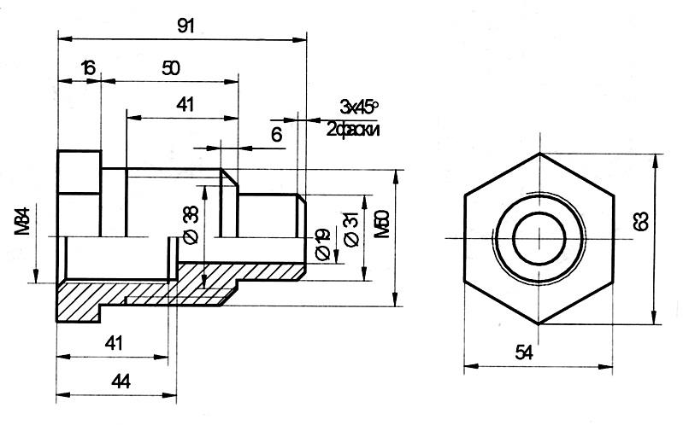

Рисунок 1 - Штуцер

Вариант 2.

Выполнить чертеж детали, показанной на рисунке 2. Проставить размеры, штриховку, указать необходимые обозначения.

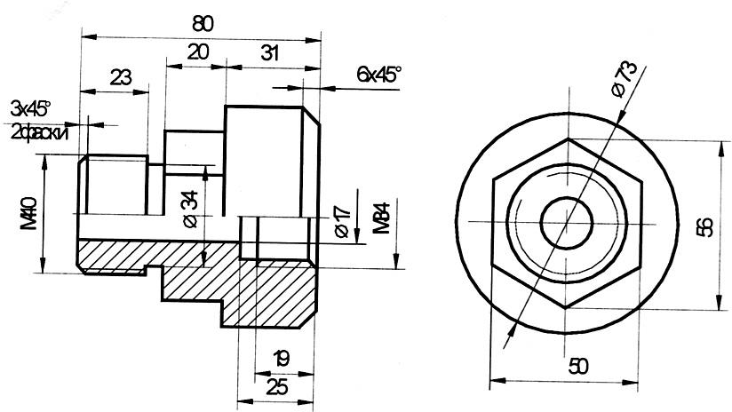

Рисунок 2 - Штуцер

Вариант 3.

Выполнить чертеж детали, показанной на рисунке 3. Проставить размеры, штриховку, указать необходимые обозначения.

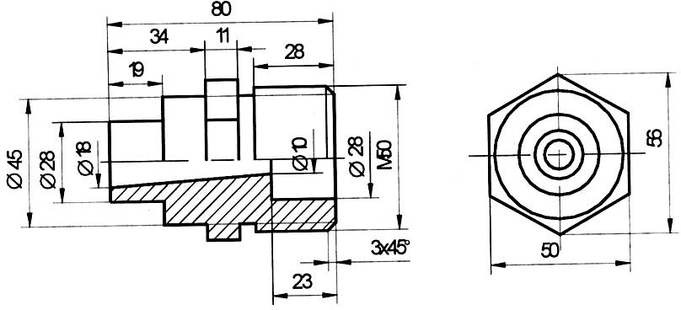

Рисунок 3 - Штуцер

Вариант 4.

Выполнить чертеж детали, показанной на рисунке 4. Проставить размеры, штриховку, указать необходимые обозначения.

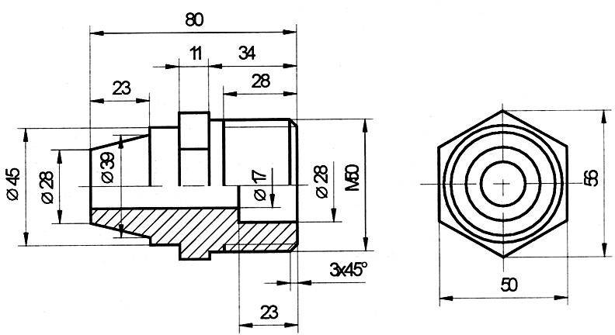

Рисунок 4 - Штуцер

Вариант 5.

Выполнить чертеж детали, показанной на рисунке 5. Проставить размеры, штриховку, указать необходимые обозначения.

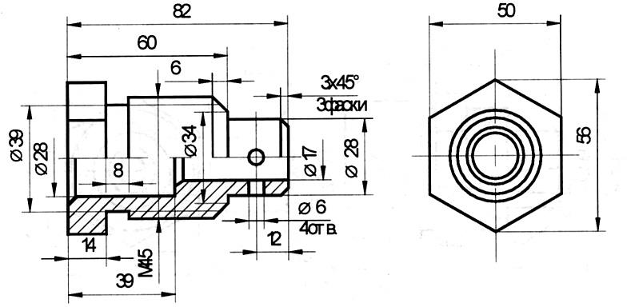

Рисунок 5 - Штуцер

Вариант 6.

Выполнить чертеж детали, показанной на рисунке 6. Проставить размеры, штриховку, указать необходимые обозначения.

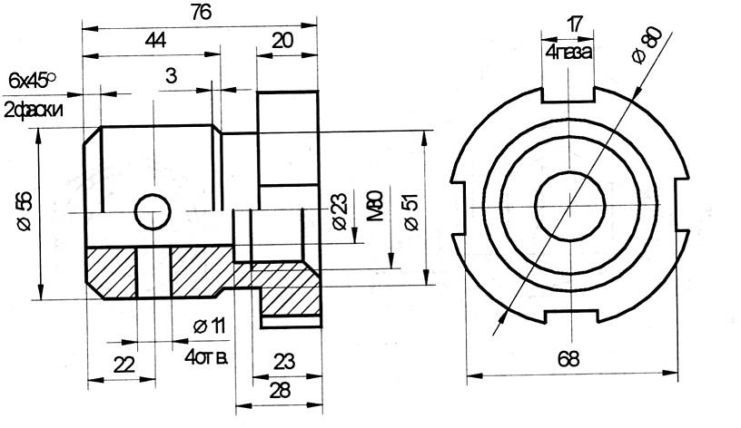

Рисунок 6 - Штуцер

Вариант 7.

Выполнить чертеж детали, показанной на рисунке 7. Проставить размеры, штриховку, указать необходимые обозначения.

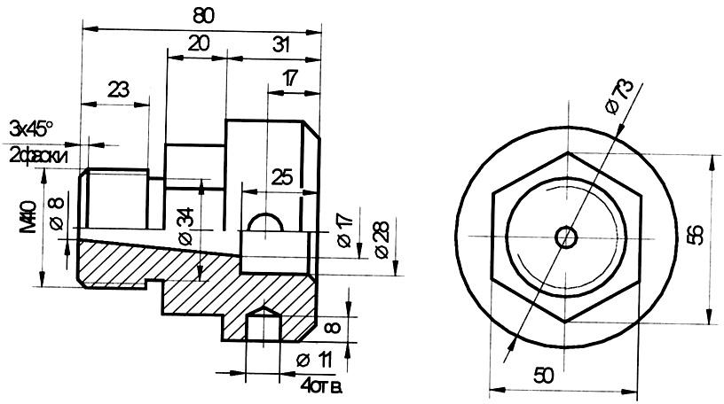

Рисунок 7 - Штуцер

Вариант 8.

Выполнить чертеж детали, показанной на рисунке 8. Проставить размеры, штриховку, указать необходимые обозначения.

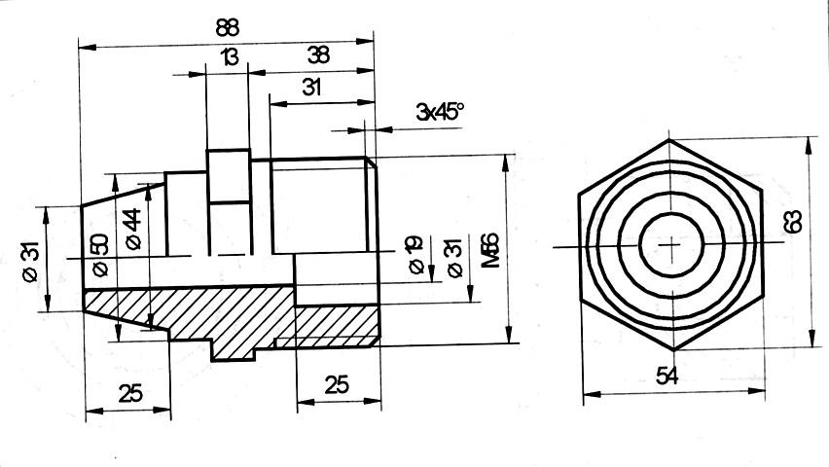

Рисунок 8 - Штуцер

Вариант 9.

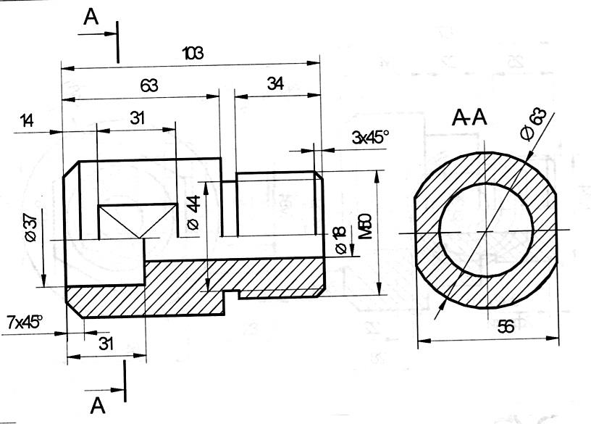Выполнить чертеж детали, показанной на рисунке 9. Проставить размеры, штриховку, указать необходимые обозначения.

Рисунок 9 - Штуцер

Вариант 10.

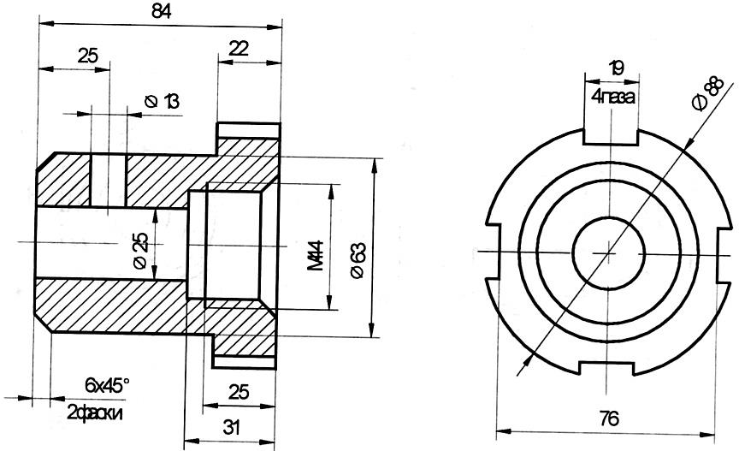Выполнить чертеж детали, показанной на рисунке 10. Проставить размеры, штриховку, указать необходимые обозначения.

Рисунок 10 - Штуцер

Вариант 11.

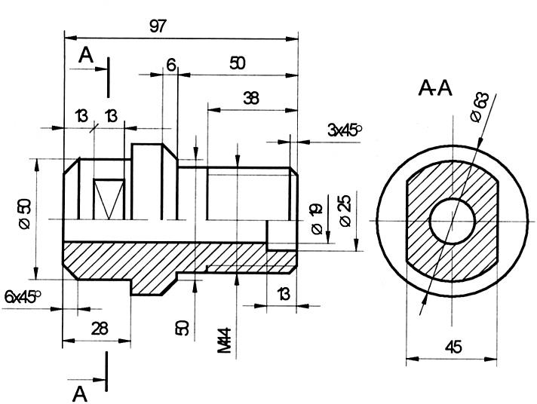Выполнить чертеж детали, показанной на рисунке 11. Проставить размеры, штриховку, указать необходимые обозначения

Рисунок 11 - Штуцер

Вариант 12.

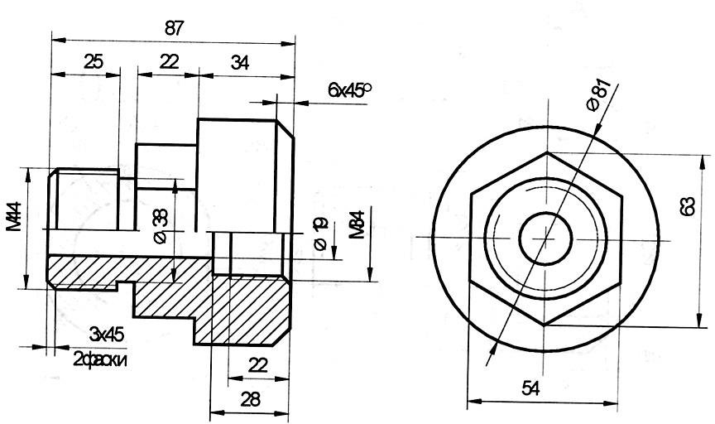Выполнить чертеж детали, показанной на рисунке 12. Проставить размеры, штриховку, указать необходимые обозначения

Рисунок 12 - Штуцер

Вариант 13.

Выполнить чертеж детали, показанной на рисунке 13. Проставить размеры, штриховку, указать необходимые обозначения.



Рисунок 13 - Штуцер

Вариант 14.

Выполнить чертеж детали, показанной на рисунке 14. Проставить размеры, штриховку, указать необходимые обозначения.



Рисунок 14 - Штуцер

Вариант 15.

Выполнить чертеж детали, показанной на рисунке 15. Проставить размеры, штриховку, указать необходимые обозначения.



Рисунок 15 - Штуцер

# Контрольно-оценочные материалы для итоговой аттестации по учебной дисциплине

Предметом оценки являются умения и знания. Контроль и оценка осуществляются с использованием следующих форм и методов: устный опрос, систематическое наблюдение за деятельностью обучающегося в процессе практических работ, тестирование, контрольная работа, дифференцированный зачет.

Оценка освоения дисциплины предусматривает использование накопительной системы оценивания и проведение дифференцированного зачета.

I. ПАСПОРТ

# Назначение:

КОМ предназначен для контроля и оценки результатов освоения учебной дисциплины Инженерная графика по специальности среднего профессионального образования 15.02.12 «Монтаж, техническое обслуживание и ремонт промышленного оборудования (по отраслям)»

# Умения

У1. Создавать, редактировать и оформлять чертежи на персональном компьютере с использованием прикладных программ;

# Знания

З1. Правила работы на персональном компьютере при создании чертежей с учетом прикладных программ.

II. ЗАДАНИЕ ДЛЯ ЭКЗАМЕНУЮЩЕГОСЯ. Вариант № 1-15

# Задание

Построить трехмерную модель по вариантам.

Вариант 1.

Построить сборку сварочного изделия, состоящего из нескольких отдельных деталей, показанную на рисунке 1 для вашего варианта.

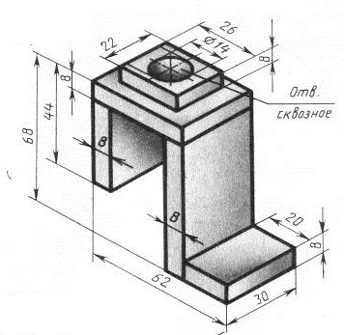

Рисунок 1 – Стойка

Вариант 2.

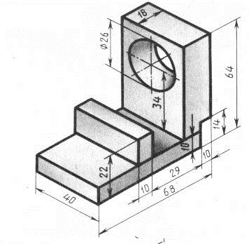Построить сборку сварочного изделия, состоящего из нескольких отдельных деталей, показанную на рисунке 2 для вашего варианта.

Рисунок 2 – Угольник

Вариант 3.

Построить сборку сварочного изделия, состоящего из нескольких отдельных деталей, показанную на рисунке 3 для вашего варианта.

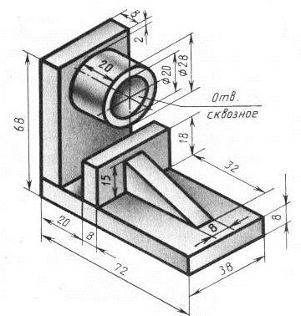

Рисунок 3 - Подшипник

Вариант 4.

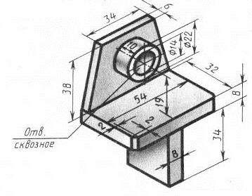Построить сборку сварочного изделия, состоящего из нескольких отдельных деталей, показанную на рисунке 4 для вашего варианта.

Рисунок 4 - Кронштейн

Вариант 5.

Построить сборку сварочного изделия, состоящего из нескольких отдельных деталей, показанную на рисунке 5 для вашего варианта.

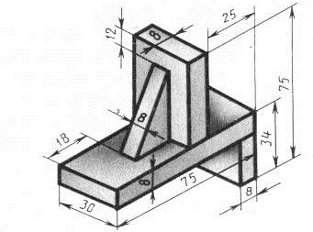

Рисунок 5 - Полка

Вариант 6.

Построить сборку сварочного изделия, состоящего из нескольких отдельных деталей, показанную на рисунке 6 для вашего варианта.

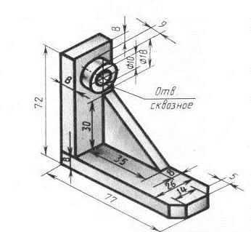

Рисунок 6 – Кронштейн

Вариант 7.

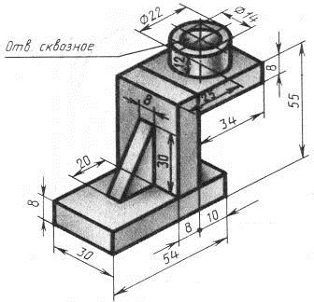Построить сборку сварочного изделия, состоящего из нескольких отдельных деталей, показанную на рисунке 7 для вашего варианта.

Рисунок 7 - Стойка

Вариант 8.

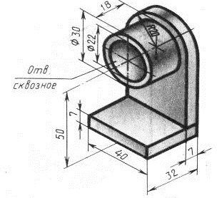Построить сборку сварочного изделия, состоящего из нескольких отдельных деталей, показанную на рисунке 8 для вашего варианта.

Рисунок 8 – Опора

Вариант 9.

Построить сборку сварочного изделия, состоящего из нескольких отдельных деталей, показанную на рисунке 9 для вашего варианта.

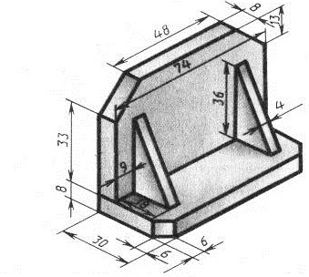

Рисунок 9 - Полка

Вариант 10.

Построить сборку сварочного изделия, состоящего из нескольких отдельных деталей, показанную на рисунке 10 для вашего варианта.

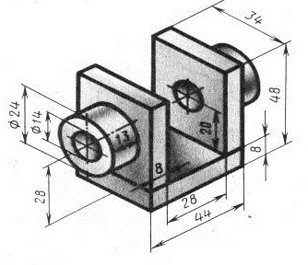

Рисунок 10 – Подшипник

Вариант 11.

Построить сборку сварочного изделия, состоящего из нескольких отдельных деталей, показанную на рисунке 11 для вашего варианта.

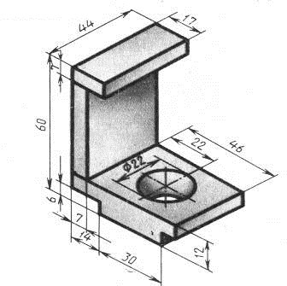

Рисунок 11 - Опора

Вариант 12.

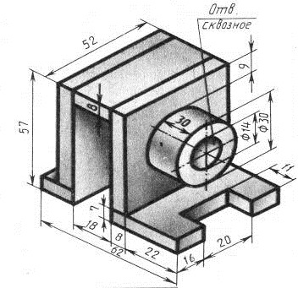Построить сборку сварочного изделия, состоящего из нескольких отдельных деталей, показанную на рисунке 12 для вашего варианта.

Рисунок 12 - Корпус

Вариант 13.

Построить сборку сварочного изделия, состоящего из нескольких отдельных деталей, показанную на рисунке 13 для вашего варианта.

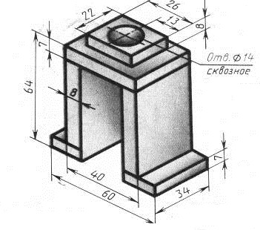

Рисунок 13 - Скоба

Вариант 14.

Построить сборку сварочного изделия, состоящего из нескольких отдельных деталей, показанную на рисунке 14 для вашего варианта.

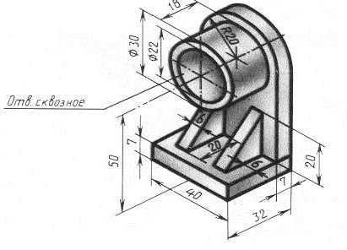

Рисунок 14 - Опора

Вариант 15.

Построить сборку сварочного изделия, состоящего из нескольких отдельных деталей, показанную на рисунке 15 для вашего варианта.

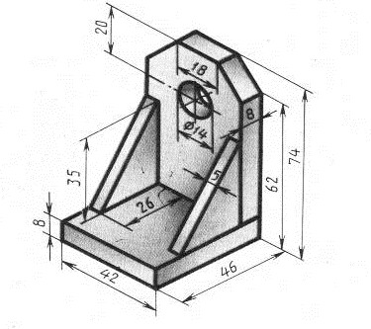

Рисунок 15 – Стойка

# Литература для обучающихся:

* 1. Аверин, В. Н. Компьютерная графика: учебник для студ. учреждений сред. проф. образования / В. Н. Аверин. – М.: Издательский центр «Академия», 2018. – 256 с.
  2. Аверин, В. Н. Компьютерная инженерная графика: учеб. пособие для студ. учреждений сред. проф. образования / В. Н. Аверин. – 7-е изд., стер. – М.: Издательский центр «Академия», 2017. – 224 с.

III. ПАКЕТ ЭКЗАМЕНАТОРА

III а. УСЛОВИЯ

Дифференцированный зачёт проводится на последнем занятии, в пределах учебного времени, отведенного на дисциплину, в присутствии всей группы.

Уровень подготовки студента оценивается в баллах: 5 (отлично), 4 (хорошо), 3 (удовлетворительно), 2 (неудовлетворительно).

# Количество вариантов задания для обучающихся – 15

**Время выполнения задания** – 50 минут, на ответ – 5 минут.

IIIб. КРИТЕРИИ ОЦЕНКИ

В критерии оценки уровня подготовки обучающихся входят:

* уровень освоения студентами материала, предусмотренного учебной программой дисциплины;
* умение студента использовать теоретические знания при решении практических задач;

- обоснованность, четкость, краткость изложения ответа.

# Задания для оценки освоения дисциплины (приложения)

Приложение 1. Вопросы для подготовки к дифференцированному зачету.

# ПРИЛОЖЕНИЕ 1

**Вопросы для подготовки к дифференцированному зачету по дисциплине Компьютерная графика**

* 1. Что такое САПР? Какие виды САПР существуют?
  2. Перечислите типы документов, с которыми работает программа Компас? Для каких целей используется каждый их них?
  3. Какие существуют общие приемы работы в среде Компас?
  4. Что такое Параллельная прямая и как нанести её на чертеж?
  5. Какие виды точек существуют в среде Компас?
  6. Что такое сечение? Какие виды сечений существуют?
  7. Какие типы размеров предусматривает КОМПАС-ГРАФИК?
  8. Как создать копию по параллелограммной сетке?
  9. Какие виды конструкторских документов существуют?
  10. Что такое текстовый документ? Какие виды текстовых документов различают?
  11. Какие виды дуг существуют в Компас?
  12. Что могут содержать технологические обозначения?
  13. Какие элементы расположены на вкладке Измерение?
  14. Как создать тело вращения?
  15. Как образуется тело выдавливания?
  16. Как создать Смещенную плоскость?
  17. Что такое кинематический элемент?
  18. Что представляет собой операция вырезать выдавливанием?
  19. Что такое сборочный чертеж? Что он должен содержать?
  20. Что такое спецификация? Как создать спецификацию?
  21. Что такое твердотельное моделирование?
  22. Для чего предназначена программа Delcam?
  23. Для чего предназначена система ADEM?
  24. Для чего предназначена система AutoCAD?
  25. Что такое библиотека? Как подключить библиотеку?